01.06.2020

WITAJCIE DROGIE DZIECI!
DZISIAJ WASZE ŚWIĘTO.
ŻYCZĘ WAM DUŻO ZDROWIA, SZCZEŚCIA I RADOŚCI.
SPEŁNIENIA WSZYSTKICH MARZEŃ, PRAWDZIWYCH PRZYJACIÓŁ
I KOCHAJĄCEJ RODZINY p. Asia
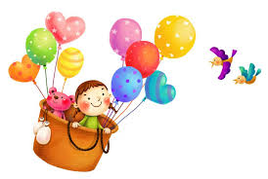
Zapraszam do zabawy!
Temat: W krainie Smerfów.

1. WPROWADZANIE.
ZAGADKA. Świątek , piątek czy niedziela, strzec się muszą Gargamela. ( Smerfy)
JAKA TO PIOSENKA?
https://www.youtube.com/watch?v=kwWRYJUUhhM

2. ZABAWA DYDAKTYCZNA- CZY ZNACIE TEGO SMERFA?
Zadaniem dziecka jest nazwanie Smerfa i przeczytanie wyrazów ( imion).
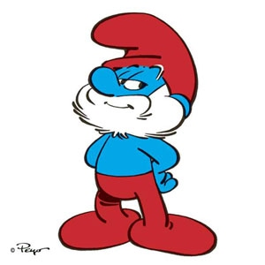






Papa Smerf
Smerfetka

Smerf Maruda
Smerf Poeta

Gargamel
Klakier

3. OPOWIADANIE TWÓRCZE -,, SEN SMERFA ŚPIOCHA”.
Potrzebne będą kolorowe karteczki- pomarańczowe, żółte, szare , brązowe czarne, zielone i czerwone.

Rodzic pokazuje karteczki w róznych kolorach. Dziecko na podstawie barwy próbuje odgadnąć, w jakim nastroju jest sen Śpiocha, np. kolor żółty lub pomarańczowy wskazuje na sen wesoły, pogodny; kolor szary , brązowy, czarny wskazuje na sen poważny, może smutny. ; kolor zielony i czerwony to sen o wesołej zabawie.
Określanie barw i nastroju snu zależą od pomysłowości dziecka.
Np. Dziecko wskazuje kolor pomarańczowy i zaczyna opowiadać,, Śpioch ma bardzo dobry humor. Śni mu się , że bawi się na placu zabaw.” Dziecko lub rodzic wybiera kolejną karteczkę ( szarą) i mówi: Śpioch był nieostrożny i spadł z drabinki. Bardzo boli go kolano i płacze” Kolejna karteczka
wskazuje kolor zielony, mówiąc: ,, Śpioch poszedł po ratunek do Papy Smerfa. On przykleił plaster na kolano i teraz już Śpiocha nic nie boli.” Ciąg dalszy opowiadania może brzmieć następująco przy wskazaniu koloru żółtego: ,, Wesoły Śpioch idzie na spacer do lasu. Nagle... ( wskazanie czarnego koloru) zza krzaków wyskoczył Gargamel , a przerażony Śpioch ucieka do wioski, wołając: na pomoc. Ratunku...”
W podobny sposób dziecko może wymyślać różne opowiadania.

ZABAWA TANECZNA DO PIOSENKI. Dziecko tańczy w dowolny spoób do piosenki.
Na przerwę w piosence i hasło:Gargamel, zatrzymuje się i chowa w bezpieczne miejsce np. za krzesło, pod stołem itp.
https://www.youtube.com/watch?v=Wjx_IUnKaqQ
6. ROZWIĄZNIE ZAGADKI.
Co to za święto,
na pewno wiecie.
Obchodzą je dzieci
na całym świecie.
W tym dniu prezenty
piękne dostają,
a dorośli chętnie
ich życzenia spełniają.
Szczęście i radość
panuje wkoło.
Nawet smutasom
jest wtedy wesoło. ( Międzynarodowy Dzień Dziecka)
Rodzic wyjaśnia znaczenie słowa -miedzynarodowy.

7. ZABAWA ,, W DNIU DZIECKA CHCIAŁBYM/ CHCIAŁABYM...
Dziecko mówi , jakie prezenty chciałoby dostać w Dniu Dziecka, ale wymienia ich nazwy z podziałem na głoski. Rodzic podaje całą nazwę, np. p-l-e-c-a-k - plecak, s-a-m-o-l-o-t- samolot.
ROZWIJANIE TWÓRCZEGO MYŚLENIA,, Jak myślisz, co chciałyby dostać Smerfy z okazji Dnia Dziecka?” Dziecko odpowiada na pytanie.
8. WYKONANIE PRACY PLASTYCZNEJ-,, CIASTECZKO ŁASUCHA.”
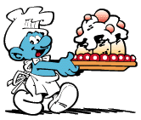
Potrzebne materiały do pracy: plastelina, plastikowe przykrywki , różnorodny materiał dekoracyjny ( małe guziki, koraliki, kokardki, włóczka, koronka, piórka cekiny).
Zadaniem dziecka jest wypełnić pokrywkę plasteliną i wykonać dowolną dekorację.
Będzie to ciasteczko Łasucha. Po skończonej zabawie, rodzic chwali dziecko za udaną, wspaniałą pracę. Dziecko sprząta swoje stanowisko pracy.

DLA CHĘTNYCH BAJKA O SMERFACH
https://www.youtube.com/watch?v=F1kz241rSxg

ŻYCZĘ MIŁEJ ZABAWY! POZDRAWIAM!

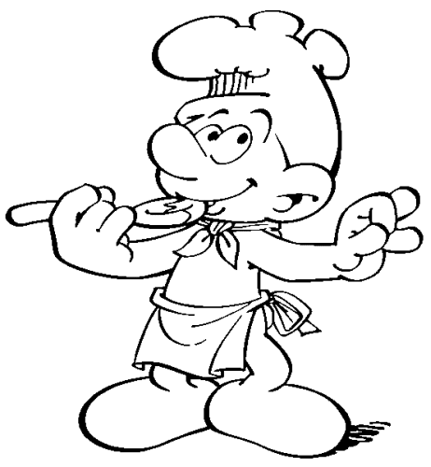
Dla chętnych . Kolorowanki.





